Institut für Technologie und Arbeit (ITA) e.V.
an der TU Kaiserslautern
Trippstadter Straße 113
67663 Kaiserslautern

Telefon: +49 631 20583-0
Telefax: +49 631 20583-83
E-Mail: info@ita-kl.de
Web: www.ita-kl.de
31.03.2020

P R E S S E M I T T E I L U N G

Nach 25 Jahren übergibt Prof. Dr. Klaus J. Zink die wissenschaftliche Leitung des Instituts für Technologie und Arbeit (ITA) an Prof. Dr. Matthias Rohs

Vor 25 Jahren gründete Klaus J. Zink das Institut aus seinem damaligen Lehrstuhl an der TU Kaiserslautern heraus als eigenständige Organisation und baute sie im Laufe der Jahre zu einer anerkannten und erfolgreichen Forschungseinrichtung auf. Am 1. April 2020 übergibt er nun die wissenschaftliche Leitung an seinen Nachfolger Prof. Dr. Matthias Rohs, Inhaber des Lehrstuhls für Erwachsenenbildung an der Technischen Universität Kaiserslautern.

Vor 40 Jahren begann Klaus J. Zink als ordentlicher Professor seine Laufbahn an der Technischen Universität Kaiserslautern am Lehrstuhl für Industriebetriebslehre und Arbeitswissenschaft. Ende 1994 gründete er das Institut für Technologie und Arbeit (ITA) e.V., das er fortan in Personalunion als Wissenschaftlicher Leiter und Vorstandsvorsitzender führte. 1996 folgte die Anerkennung des Instituts als wissenschaftliche Einrichtung an der TU Kaiserslautern durch den Senat der TU Kaiserslautern und das Land Rheinland-Pfalz. In den folgenden Jahren baute er das Institut auf und etablierte verschiedene Kompetenzfelder rund um die Forschung und Entwicklung für Menschen und Organisationen. Mit ihm erhielt die angewandte arbeitswissenschaftliche Forschung einen namhaften Ruf zum einen in Kaiserslautern, zum anderem in der Organisations- und Managementlehre in Deutschland. 2012 beendete er seine Zeit als ordentlicher Professor, wirkte jedoch als Senior-Forschungsprofessor für „Industrial Management and Human Factors“ an der TU Kaiserslautern sowie als Wissenschaftlicher Leiter und Vorstandsvorsitzender des Instituts weiter. 2018 beendete er schließlich seine Vorstandstätigkeit und wurde im gleichen Zuge als Anerkennung für seinen uneigennützigen Einsatz sowie für sein herausragendes Engagement für den Verein zum Ehrenvorsitzenden ernannt. Am heutigen Tag endet nun seine Senior-Forschungsprofessur, in deren Folge Klaus J. Zink auch die wissenschaftliche Leitung des Instituts an Prof. Dr. Matthias Rohs übergibt. Klaus J. Zink bleibt als Ehrenvorsitzender und als Mitglied des wissenschaftlichen Lenkungskreises dem Institut weiterhin verbunden.

Sein Nachfolger Prof. Dr. Matthias Rohs ist Inhaber des Lehrstuhls für Erwachsenenbildung an der Technischen Universität Kaiserslautern. Er studierte Erziehungswissenschaft, Soziologie und Psychologie an der Freien Universität Berlin und promovierte zur betrieblichen Weiterbildung in Hamburg. Matthias Rohs war an verschiedenen Hochschulen und Forschungseinrichtungen in Deutschland und der Schweiz tätig. Darüber hinaus hat er mehrere Jahre in der Personalentwicklung des Deutschen Telekom gearbeitet und war als Berater für betriebliche Weiterbildung tätig. Seine Forschungsschwerpunkte liegen im Bereich der Weiterbildung und Digitalisierung. Seit über 20 Jahren beschäftigt er sich insbesondere mit Fragen des Lehrens und Lernen mit digitalen Medien, der Kompetenzanforderungen an Lehrende sowie Auswirkungen der Digitalisierung auf Bildungsanbieter. Matthias Rohs ist Mitglied im Advisory Board der Zukunftsinitiative Rheinland-Pfalz (ZIRP), sowie als Gutachter und Berater für Ministerien, Hochschulen, Unternehmen, Stiftungen und Vereine tätig. Darüber hinaus ist er fachlicher Leiter der Studiengänge Erwachsenenbildung und Personalentwicklung des Distance and Independent Studies Center der TU Kaiserslautern.

Das Institut, das nun unter neuer wissenschaftlicher Leitung steht, beschäftigt sich in seinen Forschungs- und Umsetzungsprojekten mit den gegenwärtigen und zukünftigen Anforderungen an die erfolgreiche Gestaltung von Unternehmen, Non-Profit- und öffentlichen Organisationen sowie mit deren Verantwortung gegenüber ihren Mitarbeiter*innen, Kunden*innen und der Gesellschaft. Derzeit beschäftigt das Institut etwa 25 Mitarbeiter*innen unterschiedlicher Fachdisziplinen und erwirtschaftet einen jährlichen Umsatz von knapp 2 Millionen Euro. Zu den Zuwendungs- und Auftraggebern des Instituts zählen u.a. Bundes- und Landesministerien sowie Unternehmen der Privat- und Sozialwirtschaft. Weitere Informationen: www.ita-kl.de

Bildmaterial:

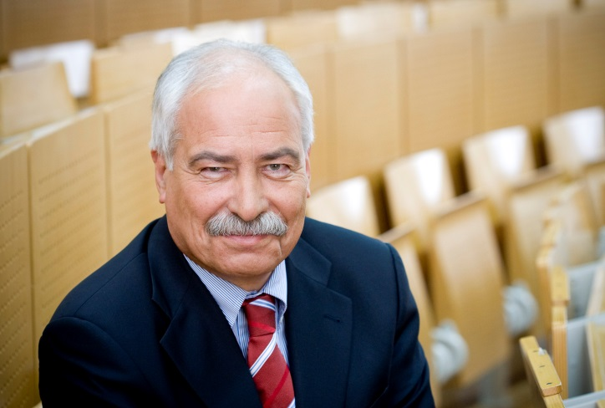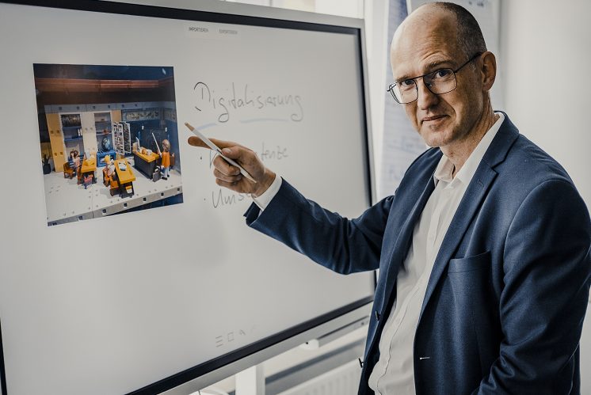
(Bild: TU Kaiserslautern) (Bild: TU Kaiserslautern)

